SUCESSÃO ECOLÓGICA
1(SANTA CASA-SP) Uma comunidade em que todo o alimento sintetizado pelos produtores num tempo t é totalmente consumido, nesse mesmo intervalo de tempo, pelos organismos que a constitui:
- Está em extinção.
- Está nos primeiros estágios do declínio.
- Está nos primeiros estágios da sucessão ecológica.
- Está próxima ao clímax.
- É comunidade clímax.

2- (UERJ) “A 26 de agosto de 1882 a pequena ilha vulcânica de Krakatoa, situada a 41km de Java, voou pelos ares numa tremenda explosão que foi percebida a mais de 1600km de distância. Partes da ilha desapareceram completamente e as que resistiram foram cobertas por uma camada tão espessa de cinza quente nenhuma planta ou animal sobreviveu.”
Três anos após a explosão, viu-se que o solo estava coberto de cianofíceas e descobriram-se 11 espécies de filicíneas e 15 de fanerógamas. Os animais surgiram logo após as plantas. Em 1889, sete anos após a explosão, havia muitos tipos de artrópodes (aranhas, moscas, besouros, borboletas, mariposas). Por volta de 1920 a lista de animais aumentava para 573 espécies (incluindo representantes de répteis, aves e mamíferos).Dez anos mais tarde, Krakatoa estava coberta por uma floresta jovem, mas densa.”
Como se denomina o fenômeno ecológico ocorrido na ilha a partir da erupção vulcânica até dez anos depois?
Justifique cada aparecimento de espécies.

3É muito difícil estabelecer o limite entre dois ecossistemas diferentes e vizinhos Tome-se como exemplo uma floresta e um campo. As plantas florestais e campestres numa tentativa de dispersão penetram mutuamente em seus territórios, formando uma área de transição na qual os dois ecossistemas se interpenetram.
Assinale a alternativa que indica a denominação dada á área de transição entre dois ecossistemas vizinhos.
- Nicho ecológico.
- Ecótono.
- Clímax.
- Abiótica.
- Especiação.
4-(UELON)Leia as afirmativas abaixo:
I- Quando a comunidade atinge o clímax, a produtividade líquida é máxima.
II- Durante os estágios iniciais de uma sucessão ecológica, a diversidade de espécies é maior.
III- As teias alimentares têm menor complexidade nos estágios iniciais de uma sucessão ecológica.
A afirmativa está correta em:
- I e lll.
- Il e lII.
- I e ll.
- I, apenas.
- III, apenas.

5- (VUNESP)Considere as afirmativas:
- Sucessão ecológica é o nome que se dá ao processo de transformações graduais na constituição das comunidades de organismos.
- Quando se atinge um estágio de estabilidade em uma sucessão, a comunidade correspondente é a comunidade clímax.
- Em uma sucessão ecológica, a diversidade de espécies aumenta inicialmente, atingindo o ponto mais alto no clímax, estabilizando-se então.
- Em uma sucessão ecológica ocorre aumento de biomassa.
Assinale:
- Se todas as afirmativas estiverem incorretas.
- Se todas as afirmativas estiverem corretas.
- Se somente as afirmativas II e III estiverem corretas.
- Se somente as afirmativas I e IV estiverem corretas.
- Se somente a afirmativa IV estiver correta.

6- (PISM 2) Considere os segmentos ambientes:
- Superfícies de rocha nua.
- Campo de cultivo abandonado.
- Floresta recém-derrubada.
- Dunas de areia recém-formadas.
A sucessão primária só pode ocorrer em:
- I e II.
- I e III.
- I e IV.
- II e III.
- III e IV.

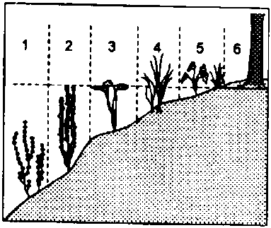
7- (UERJ)

O esquema acima representa a sucessão de plantas numa lagoa. Selecione quais as que representam as etapas de clímax e ecesis, respectivamente:
- 6 e 5
- 1 e 6
- 6 e 2
- 5 e 2
- 6 e 1

8- (PISM 2) Considere o texto abaixo:
Uma floresta típica de determinada região foi derrubada e, no seu lugar, estabeleceu-se um campo de cultura que, após alguns anos de plantio, acabou sendo abandonado. A seguir, nesse locaI, ocorreu uma sucessão ecológica I , que terminou com o estabelecimento de uma vegetação semelhante à II .
Para completá-lo corretamente, os espaços I e II devem ser preenchidos, respectivamente por:
- Primária - do deserto.
- Primária - da floresta original.
c) Primária - do campo de cultura.
d) Secundária - do campo de cultura.
e) Secundária - da floresta original.

9- (UNESP) Na Sucessão ecológica que ocorre numa rocha nua, os organismos que desempenham um papel vital no processo e que são chamados de pioneiros são:
- Bactérias e cianofíceas.
- Bactérias e liquens
- Cianofíceas e musgos.
- Cianofíceas e liquens.
- Liquens e musgos.

10- (UNESP) “Em relação ao que foi outrora, nossa terra transformou-se num esqueleto de um corpo descarnado pela doença. As partes gordas e macias desapareceram e tudo o que resta é a carcaça nua.”
Platão

Apesar do constante movimento do homem em direção à simplificação e destruição dos ecossistemas, já notado por Platão no século IV artes de Cristo, a natureza apresenta mecanismos contrários a essa tendência. Os impactos, sejam antrópicos ou naturais, são absorvidos, e a natureza tende a se reestruturar, atingindo o máximo de complexidade que o ambiente permitir. Como exemplo de reestruturação de ecossistemas há o processo de assoreamento em pequenas lagoas, ilustrado nas etapas do esquema a seguir.
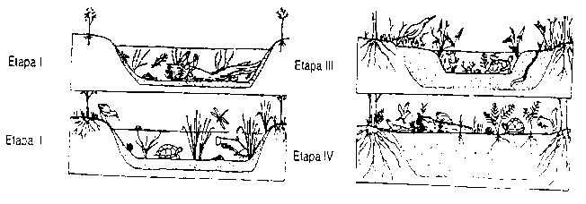
Etapa I
Etapa II
Etapa III
Etapa IV

Analise a sequência de etapas e responda:
- Qual o nome que se dá à substituição de comunidades que ocorre ao longo do processo?
- Como se denomina a etapa IV?
- Se esse processo ocorresse em uma ilha vulcânica recém-formada, que organismo poderia iniciar uma nova comunidade?
d) A produtividade líquida de um ecossistema e determinada pela biomassa acumulada ao longo de um período, sendo resultado da diferença entre a taxa fotossintética e a taxa de respiração. Sabendo-se que a produtividade líquida varia ao longo do processo, qual deve ser a proporção entre as taxas fotossintética e de respiração quando esse processo atingir a última etapa?

11- Para recuperar a vegetação de uma área que originalmente era ocupada por floresta, pretende-se coordenar o plantio baseando-se na sucessão ecológica natural. De acordo com esse objetivo, a melhor opção será iniciar a recuperação plantando-se mudas de:
a) Uma única espécie de planta pioneira.
b) Diferentes espécies de plantas pioneiras.
c) Uma única espécie de planta intermediária.
d) Diferentes espécies de plantas intermediárias.
e) Diferentes espécies de plantas clímax.

12- Sobre um muro de concreto, recém-construído, instalaram-se liquens e, depois de algum tempo, apareceram musgos, avencas, gramíneas e outras plantas. Nessa sequência, os liquens desempenharam o papel de organismos:

- decompositores.
- pioneiros.
- parasitas.
- invasores.
- competidores.

13- (FUVEST) Sucessão ecológica pode ser definida como o processo no qual comunidades se substituem numa sequência ordenada e gradual. A sucessão é primária quando o início da ocupação ocorre num ambiente não habitado anteriormente por seres vivos. Os seres pioneiros são aqueles que em primeiro lugar se instalam em uma área despovoada, pois são capazes de suportar as condições adversas de regiões inóspitas e nelas se estabelecerem. Dos organismos citados abaixo, qual poderia atuar como pioneiro em uma sucessão ecológica primária?
- Uma gimnosperma.
- Uma angiosperma.
- Uma pteridófita.
- Um líquen.
- Uma samambaia.

14- (FUVEST) Considere dois estágios, X e Y, de um processo de sucessão ecológica.
No estágio X, há maior biomassa e maior variedade de nichos ecológicos.No estágio Y, há maior concentração de espécies pioneiras e a comunidade está sujeita a variações mais intensas.
- Qual dos dois estágios representa uma comunidade clímax?
- Em qual dos estágios há maior biodiversidade? Justifique sua resposta.
- Descreva o balanço entre a incorporação e a liberação de carbono nos estágios X e Y.

